ПАСПОРТ
ЭЛЕКТРИЧЕСКОГО КАТАМАРАНА
El-cat 350

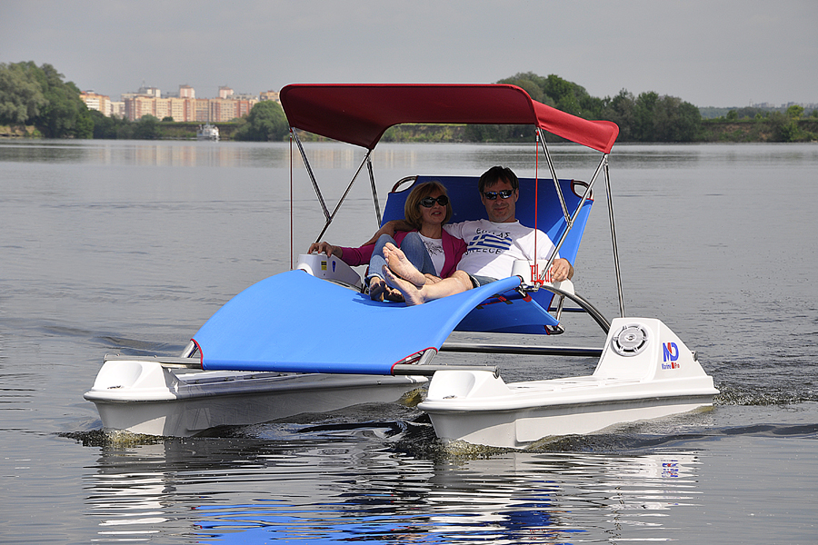

ООО «МаринПро», 2016
Уважаемый Владелец!

Мы рады, что Вы выбрали электрический прогулочный катамаран El-cat 350.

Данная информация поможет Вам разобраться с особенностями эксплуатации, ухода и технического обслуживания, а также окажет помощь по предотвращению неожиданных проблем в процессе эксплуатации.

Храните паспорт электрического катамарана в надежном месте, где вы могли бы беспрепятственно обращаться к нему в случае необходимости.

Пожалуйста, внимательно прочтите данный документ и тщательно изучите особенности катамарана El-cat 350 перед началом его эксплуатации.
Внимание!

Это очень важно с точки зрения Вашей личной безопасности и безопасности Ваших пассажиров.

Перед выходом в плавание обратите внимание на погоду и постарайтесь получить прогноз на ближайшее время. Убедитесь, что погодные условия соответствуют безопасной эксплуатации Вашего катамарана и, что Вы и Ваши пассажиры сможете с ними справиться.

В конце этого документа содержится информация о гарантийных обязательствах, которые несет производитель. Важно знать, каких действий следует избегать, чтобы гарантия оставалась действительной.

Желаем Вам положительных
эмоций вместе с El-cat 350!

Содержание

1. Технические характеристики El-cat 350 3
2. Общее расположение 4
3. Базовая комплектация катамарана 6
4. Дополнительная комплектация катамарана 6
5. Описание и конструкция 7
5.1 Блоки плавучести 7
5.2 Цифровой вольтметр 8
5.3 Электродвигатели 9
5.4 Защита электродвигателей 9
5.5 Тент от солнца 9
6. Электросистема катамарана 10
7. Управление катамараном 12
8. Использование трейлера (прицепа) 12
9. Уход и обслуживание 14
9.1 Зарядка АКБ 14
9.2 Техническое обслуживание 14
9.3 Замена гребного винта 15
9.4 Устранение проблем 16
10. Хранение 16
11. Меры безопасности 17
12. Гарантийные обязательства 18
13. Сведения о приемке и продаже 20
14. Отметки о проведении гарантийного ремонта 21

1. Технические характеристики El-Cat 350

Длина корпуса | 3,55 м
Ширина корпуса | 2,00 м
Высота корпуса | 1,53 м
Осадка при максимальной нагрузке | 0,38 м
Максимальный вес катамарана c двигателями | 160 кг
Максимальная разрешенная нагрузка с 2 шт. АКБ | 240 кг (2+1 чел)+60 кг (2 АКБ) = 300 кг
Максимальный вес с пассажирами  и с 2 шт. АКБ | 460 кг
Максимальная допустимая мощность двигателей | 2 × 0,566 кВт (1,5 л. с.)
Крейсерская скорость | 6 км/ч (3,2 узла)
Максимальное количество пассажиров | 2 взрослых + 1 ребенок
Материал изготовления корпуса | стеклопластик

2. Общее расположение
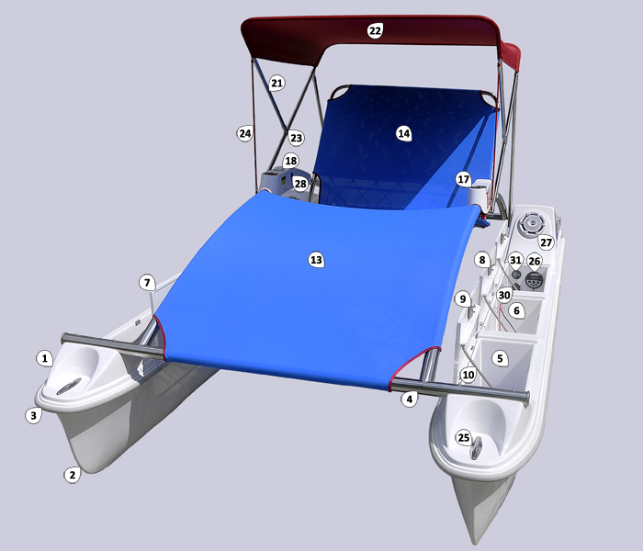
Рисунок 1

1. верхняя часть корпуса (палуба) (2 шт.);
2. нижняя часть корпуса (поплавок) (2 шт.);
3. привальный брус по периметру;
4. силовая рама из нержавеющей полированной стали;
5. рундук для личных вещей влагозащищенный (4 шт.);
6. рундук для АКБ влагозащищенный (2 шт.);
7. крышка рундука (6 шт.);
8. замок крышки рундука для АКБ с ключом (2 шт.);
9. замок крышки рундука для личных вещей (4 шт.);
10. пружины крышек рундуков из нержавеющей стали (6 шт.)
11. передние инспекционные люки (2 шт.);
12. задние инспекционные люки (2шт.);
13. шезлонг;
14. спинка шезлонга;

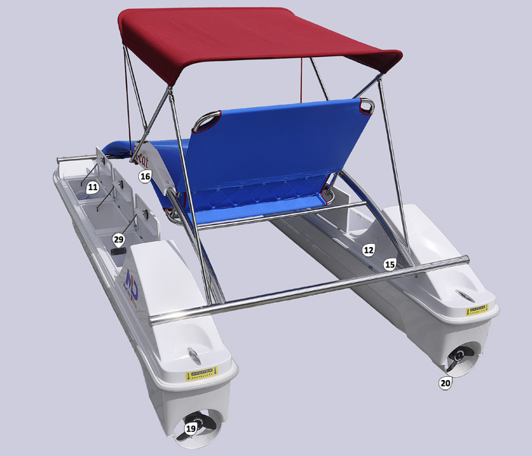
Рисунок 2

15. шильдик и идентификационный номер катамарана;
16. подлокотник (2 шт.);
17. подстаканник (2 шт.);
18. клавиши управления катамараном;
19. двигатель электрический с винтами в сборе (2 шт.);
20. защита электродвигателя и винтов (2 шт.);
21. дуги тента от солнца из нержавеющей полированной стали;
22. тент от солнца;
23. фитинги дуг тента от солнца;
24. стропы натяжения тента от солнца;
25. швартовочные обушки (скобы)/ швартовочные утки (4 шт.);
26. стерео ресивер с FM/AM c USB и функцией BLUETOOTH;
27. влагозащищенный динамик(2 шт.);
28. цифровой вольтметр;
29. розетка прикуривателя и двойной USB разъем;
30. автоматический выключатель-предохранитель бортового питания;
31. счетчик моточасов.
3. Базовая комплектация катамарана
Катамаран производится в следующей стандартной комплектации:
• корпус катамарана в сборе (2 палубы и 2 поплавка)
• привальный брус по периметру
• силовая рама из нержавеющей полированной стали в сборе
• 4 рундука для личных вещей влагозащищенных
• 2 рундука для АКБ влагозащищенных
• 2 пластиковых замка крышек рундуков для АКБ с ключом
• 4 пластиковых замка крышек рундуков для личных вещей
• 2 пружины крышек рундуков для АКБ из нержавеющей стали
• шезлонг со спинкой
• шильдик и идентификационный номер катамарана
• 2 подлокотника
• 2 подстаканника из нержавеющей стали
• клавиши управления катамараном
• 2 стационарных электродвигателя с винтами в сборе по 0,56 кВт(0,76 л. с.)
• 2 защиты двигателей и винтов
• 2 автоматических выключателя-предохранителя бортового электропитания
• цифровой вольтметр
• 4 швартовочных обушка (скобы) из нержавеющей стали
• складное весло
• инструкция по эксплуатации лодки

4. Дополнительная комплектация катамарана (по запросу)
• тяговые аккумуляторные батареи глубокого разряда (АКБ) 110-130 А/Ч
• устройство подзарядки АКБ
• счетчик моточасов
• запасной гребной винт к электромотору
• стерео-система в сборе:
стерео ресивер с FM/AM c USB и функцией BLUETOOTH;
2 влагозащищенных динамика;
инструкция по эксплуатации ресивера на русском языке.
• розетка прикуривателя и двойной USB разъем
• комплект фурнитуры из нержавеющей стали:
4 пружины крышек рундуков для личных вещей;
2 замка крышек рундуков для АКБ с ключом;
4 замка крышек рундуков для личных вещей;
4 потайные швартовочные утки.
• тент от солнца в сборе
• тент стояночный
• специальная ручная тележка для перевозки катамарана
• автоприцеп для транспортировки катамарана

5. Описание и конструкция
Основным материалом, используемым при постройке корпуса катамарана, является отформованный стеклопластик на основе полиэфирной смолы с армированием стекловолокном. В местах крепления оборудования расположены усиления и закладные. Соединения палуб и поплавков герметичны. По периметру корпуса катамарана установлен привальный брус, предохраняющий катамаран от повреждений.
Основные части катамарана и расположение оборудования показано на Рис.1 и 2 (Общее расположение).

Катамаран имеет два подлокотника с установленными в них подстаканниками.
На правом подлокотнике находятся клавиши управления движением и цифровой вольтметр.
Катамаран оборудован шестью влагозащищенными рундуками, по три на каждом борту.
Центральные рундуки используются для установки АКБ, крышки этих рундуков имеют замки с ключом.
Передние и задние рундуки предназначены для хранения личных вещей. Крышки этих рундуков имеют замки.
В заднем рундуке на левом борту установлен автоматический выключатель-предохранитель левого электродвигателя. В этом рундуке может быть установлен стерео ресивер с FM/AM c USB и функцией BLUETOOTH, розетка прикуривателя с двойным USB разъемом и счетчик моточасов.
Во заднем рундуке на правом борту находится автоматический выключатель-предохранитель правого электродвигателя.
Шезлонг катамарана имеет комфортную форму и удобную спинку, установленную под оптимальным углом. Ткань шезлонга очень прочная и не впитывает влагу, что обеспечивает ее быстрое высыхание.
В подводной части кормы установлены стационарные электрические двигатели с винтами в сборе и защиты двигателей.
На палубах спереди и сзади расположены швартовочные обушки (скобы) или потайные швартовочные утки.
На катамаран может быть установлен тент от солнца.

5.1 Блоки плавучести
Аварийная плавучесть катамарана обеспечивается за счет блоков плавучести, изготовленных путем заполнения поплавков корпуса катамарана пенополиуретаном. Блоки плавучести располагаются по всей длине поплавков катамарана.

5.2 Цифровой вольтметр
На внутренней поверхности правого подлокотника находится цифровой вольтметр (Рис.3), показывающий напряжение аккумуляторных батарей (АКБ).
Напряжение АКБ должно быть всегда в районе 12 V.
Снижение напряжения АКБ ниже 11 V не рекомендуется, так как это значительно снижает срок службы АКБ.
В случае, если показания напряжения на цифровом вольтметре приближаются к 11 V, необходимо незамедлительно двигаться к месту назначения. Остался минимальный запас хода (100-200м).

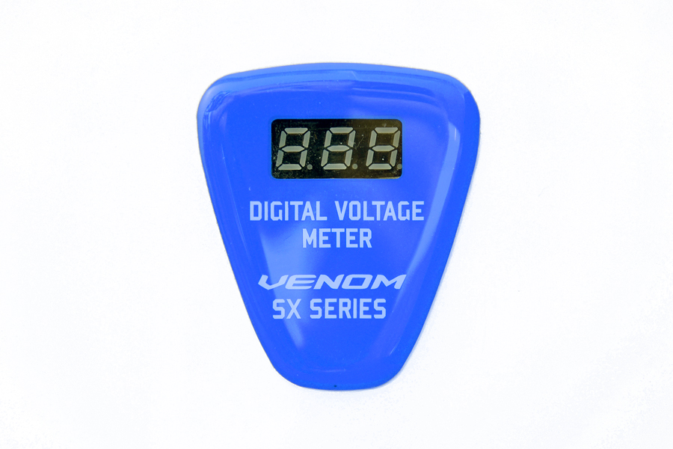
Рисунок 3

В случае полной разрядки АКБ рекомендуется выключить электропитание на катамаране, нажав красную кнопку на автоматических выключателях-предохранителях левого и правого электродвигателей.
Если после полной разрядки АКБ Вы не достигли пункта назначения, то для дальнейшего движения Вам необходимо воспользоваться веслом или услугами буксировщика.
Внимание!
Перед тем, как покинуть катамаран, а также оставить его на хранение, убедитесь, что автоматические выключатели-предохранители левого и правого двигателя выключены.
5.3 Электродвигатели
На катамаране установлено два экологически безопасных бесшумных электродвигателя, работающих независимо. Двигатели установлены на подводной части корпуса катамарана в зоне кормы.
Не запускайте двигатели без воды на длительное время. Двигатели должны быть погружены в воду, чтобы не перегреваться. Работа двигателей в сухом режиме может серьезно повредить уплотнения двигателей и привести к их поломке.
Внимание!

5.4 Защита электродвигателей
На катамаране установлены защиты электродвигателей, предназначенные для устранения контакта корпуса электрических двигателей и гребных винтов с подводными объектами и мелями во время движения катамарана. Защиты выполнены из усиленного стеклопластика и расположены в зоне установки электродвигателей.
Установленные защиты не дают абсолютную гарантию защиты двигателей и винтов. Поэтому при движении катамарана необходимо прилагать все возможные усилия для исключения случаев столкновения катамарана с подводными объектами и мелями.
Не используйте защиту двигателей как ступеньку для посадки в катамаран!
Это опасно!
Предупреждение!

5.5 Тент от солнца
Катамаран может быть оборудован складным тентом от солнца с дугами из полированной нержавеющей стали и чехлом в сборе.
Тент может складываться назад частично и полностью. Чтобы сложить тент частично, необходимо отстегнуть резинки крепления тента.
Чтобы сложить тент полностью, необходимо вынуть пружинные пальцы из опорных вилок и освободить опорные стойки тента, после чего опорные стойки крепятся стяжками-велькро к дугам тента (Рис.4).
При сильных порывах ветра рекомендуется сложить тент в походное положение. (рис.4)
Внимание!

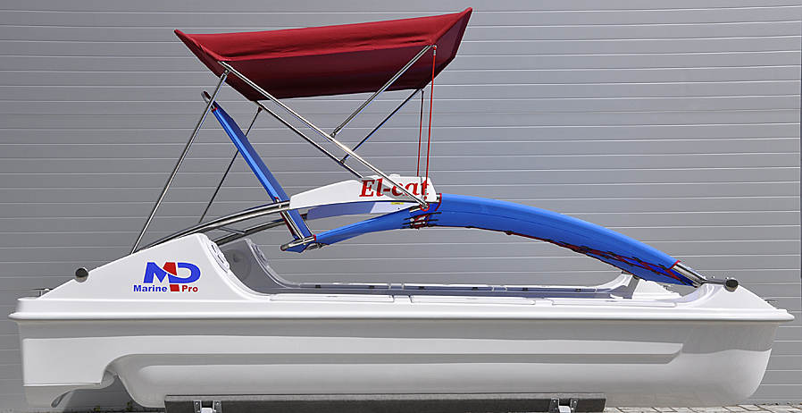

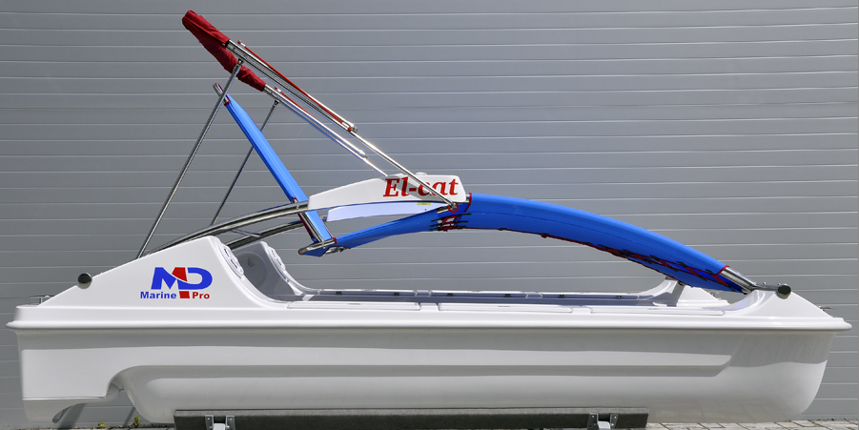
Рисунок 4

6. Электросистема катамарана

Электрические компоненты, установленные на катамаране производителем, приведены в схеме (Рис.5). В схеме также содержатся сведения о маркировке проводов и наименования компонентов.
Внимание!
Категорически запрещается самостоятельно, без согласования с производителем, вносить изменения в электросистему катамарана!

Рисунок 5

7. Управление катамараном

Катамаран El-cat 350 оборудован интуитивно понятной системой управления. Клавиши управления установлены для удобства на правом подлокотнике катамарана.
Левая клавиша отвечает за управление левым двигателем, правая – за управление правым. Двигатели работают независимо друг от друга.
Двигатели имеют передний и задний ход.
Направление движения катамарана зависит от комбинации нажатия клавиш.
При нажатии на клавиши управления катамаран начинает двигаться с максимальной скоростью. Чтобы снизить скорость хода катамарана, отпустите клавиши управления и дайте катамарану замедлиться. Нажимая и отпуская клавиши управления, можно легко получить желаемую скорость хода, вплоть до максимальной.
При нажатии одной клавиши вперед, а другой назад одновременно катамаран совершит разворот.
Чтобы выключить двигатели, просто отпустите клавиши управления.

Будьте бдительны в отношении людей, плавающих вблизи Вашего катамарана!
Всегда выключайте двигатели (отпускайте клавиши управления), если люди находятся рядом с катамараном.
Внимание!
Пожалуйста, соизмеряйте скорость хода и курс движения с высотой волны и погодными условиями.

8. Использование трейлера (прицепа)
Для транспортировки, спуска на воду и подъема электрического прогулочного катамарана El-cat 350 может быть использован трейлер (прицеп), адаптированный для этого или специальные ручные тележки с опорами, адаптированными под обводы корпуса катамарана (Рис.6).
Адаптированный трейлер (прицеп) для катамарана El-cat 350 предназначен для его транспортировки автомобилем по дорогам общего пользования.
В трейлере (прицепе) позиции опор отрегулированы таким образом, чтобы обеспечить наилучшую поддержку корпуса. Нагрузка на опоры распределена равномерно без локализации нагрузки на корпусе катамарана. Тяговое усилие лебедки трейлера (прицепа) направлено по горизонтали или вниз.
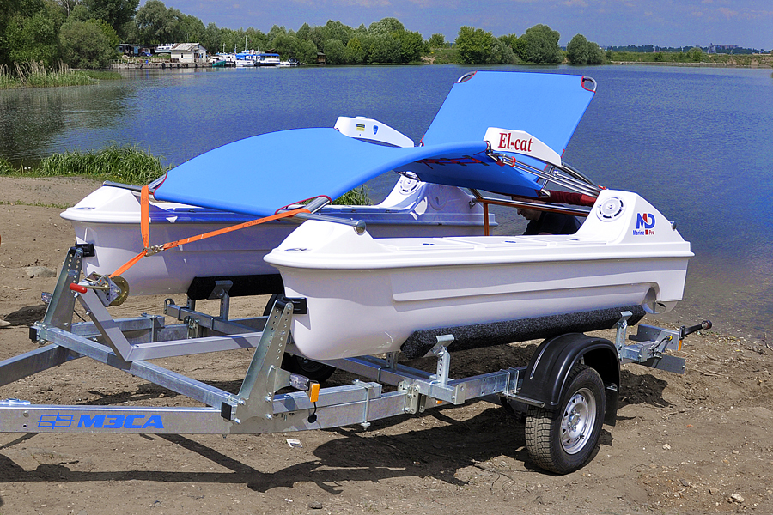
Рисунок 6

Во всех случаях перед началом использования трейлера (прицепа) необходимо ознакомиться с инструкцией производителя.
Специальная ручная тележка предназначена для транспортировки катамарана на короткие расстояния усилиями двух человек.

Буксировать ручную тележку за автомобилем по дорогам общего пользования запрещено!
Внимание!

Трейлер (прицеп) и специальную ручную тележку можно приобрести во всех торгующих организациях, продающих катамараны El-cat 350.

Во избежание деформаций и повреждений корпуса катамарана не рекомендуется использование других ручных тележек и трейлеров (прицепов), не адаптированных под обводы корпуса катамарана El-cat 350.
Внимание!

Перед началом использования ручной тележки необходимо ознакомиться с инструкцией производителя.

9. Уход и обслуживание
9.1 Зарядка АКБ
Для достижения наилучших результатов в эксплуатации электрического катамарана рекомендуется, чтобы АКБ были полностью заряжены перед каждым использованием.
Для зарядки АКБ необходимо использовать специальное зарядное устройство (не входит в базовый комплект поставки), предназначенное для подключения к источнику электроэнергии с переменным напряжением 220 – 230 V, 50 Hz.

Внимание!
Перед снятием или установкой аккумуляторов убедитесь, что автоматические выключатели-предохранители левого и правого двигателей выключены.

Обратитесь к руководству по эксплуатации зарядного устройства, чтобы определить соответствующие настройки зарядки.

9.2 Техническое обслуживание
Если вы пользуетесь катамараном постоянно, в течение всего сезона плавания, то его следует поднимать на берег не менее 1 раза в неделю. Надлежит провести проверку корпуса на наличие повреждений, проверить все системы для надежной работы. Чтобы уменьшить объем сервисных работ, поднимайте катамаран из воды и храните на берегу, если Вы не планируете использовать ее в течение долгого времени.
Регулярно проверяйте состояние крепежа винтов электродвигателей.
После каждого выхода на воду убирайте песок и мусор, попавшие на внешнюю поверхность катамарана.
Используйте мягкие моющие средства и губки для очистки внешней поверхности вашего катамарана. Избегайте растворителей или агрессивных моющих средств, потому что они могут оставлять стойкие следы на поверхности. Позаботьтесь о том, чтобы не царапать внешнее покрытие.
Очищайте шезлонг катамарана и тент от солнца водой и стандартными моющими средствами для тканей, используя щетки с мягкой щетиной для снятия стойких пятен. После чистки тщательно сполосните шезлонг и тент водой и высушите в растянутом состоянии.
После использования двигателей всегда проверяйте гребные винты на наличие возможных повреждений и очищайте их от мусора и водорослей. После этого промойте их чистой пресной водой, чтобы удалить соль, песок и грязь.

9.3 Замена гребного винта
Прежде чем что-либо делать с гребным винтом, убедитесь, что кабели к аккумуляторам отключены.
Снять винт можно просто открутив и сняв гайку гребного винта. Если снять гайку не удается руками, используйте специальный съемный ключ, который поставляется в комплекте. При откручивании гайки необходимо удерживать винт руками. Никогда не пытайтесь ослабить гайку молотком или подобным инструментом, так как это может привести к повреждению гайки и вала гребного винта. После удаления гайки вы сможете снять гребной винт.

Установка гребного винта (см. Рис.7):

1. Вставьте предохранительный штифт в вал гребного винта.
2. Выровняйте гребной винт относительно предохранительного штифта на гребном валу (штифт должен войти в паз, расположенный на задней стороне гребного винта) и надежно затяните гайку гребного винта (при необходимости с помощью специального ключа).

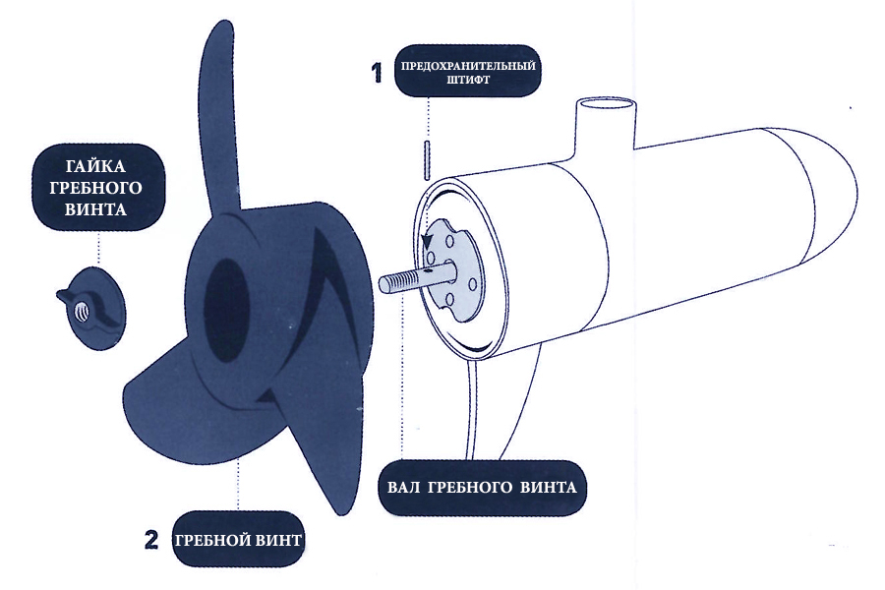
Рисунок 7

9.4 Устранение проблем

Проблема | Возможная причина и способы устранения
Потеря скорости | 1. Проверьте наличие засоряющих элементов (водорослей, лески и пр.) и освободите от них гребной винт.  2. Проверьте состояние заряда батареи.  3. Проверьте надежность контактов на клеммах АКБ.
Шум двигателя и вибрации | 4. Проверьте наличие посторонних элементов (водорослей, лески и пр.) и освободите от них гребной винт.  5. Проверьте гребной винт на наличие повреждений.  6. Мог погнуться вал гребного винта. Снять винт и запустить мотор, наблюдая за валом винта. Если вал погнут, необходимо обратиться к продавцу катамарана.

10. Хранение
Крайне важно выполнять чистку катамарана перед длительным (зимним) хранением. Не сделав этого, вы увеличите стоимость обслуживания перед следующим спуском, потому что комбинация соли, влаги и грязи значительно ухудшит состояние большинства компонентов вашего катамарана.
Тщательно вымойте электрический катамаран. Очистите также емкости для вещей и АКБ.
Отсоедините и снимите аккумуляторы, зарядите и храните их в сухом, хорошо вентилируемом теплом месте.
При хранении катамарана в помещении оставьте инспекционные люки открытыми для вентиляции.

Зимой нельзя оставлять катамаран на морозе: это может повредить электрические компоненты и электродвигатели.

10. Меры безопасности
Катамаран предназначен для использования на морях в прибрежных зонах при удалении от берега не более 200 метров, на водохранилищах, озерах, прудах, реках и каналах, где условия силы ветра - не более 3 баллов, скорость течения не более 3 км/час, а высота волны – не более 0,4 м.
Внимание!

Плохая погода, сильный ветер и большие волны являются причиной большинства несчастных случаев на воде. Всегда следите за прогнозом погоды и планируйте ваше плавание в соответствии с ним.

Внимание!
Используйте спасательные жилеты во время плавания на катамаране.
Предупреждение:
Никогда не переоценивайте возможностей вашего катамарана при сильном ветре, течении более 3 км/час и в неблагоприятных погодных условиях.
Перед выходом на катамаране убедитесь, что он укомплектован всем необходимым.
Всегда следуйте рекомендациям производителя по максимальной загрузке и максимальному числу пассажиров.
Ваш катамаран оснащен электродвигателями. Вы никогда не должны пытаться получить доступ к двигателям, если у вас не отключены источники питания.
Внимание!

Этот катамаран не предназначен для использования как платформа для купания или подводного плавания.
Изготовитель электрических катамаранов не несет ответственность за несчастные случаи по причине неправильной эксплуатации или использования катамарана каким-либо иным образом не по прямому назначению.
В случае самостоятельной переделки или модернизации катамарана изготовитель несет ответственность только в том случае, если вносимые изменения были письменно согласованы с изготовителем и одобрены им, а также, если технология внесения изменений была тщательно соблюдена.
Внимание!

12. Гарантийные обязательства
Производитель гарантирует качественное изготовление каждого катамарана, их соответствие с паспортными данными, а также надежную эксплуатацию в течение 12 месяцев со дня продажи при соблюдении потребителем правил пользования, транспортировки и хранения, установленных настоящим руководством.

На стеклопластиковые корпусные элементы гарантия действует в течение 24 месяцев.

Настоящая гарантия не распространяется на случаи повреждений или поломок возникших вследствие: неправильной самостоятельной сборки или разборки катамарана, ненадлежащего технического обслуживания или ремонта; неправильного хранения; небрежного обращения; использования катамарана не по назначению; несанкционированной модификации; ремонта двигателей или их компонентов не на станциях, авторизованных производителем; ущерба, причиненного транспортировкой, погрузкой или разгрузкой.

Гарантия также не распространяется на случаи:

• образования трещин, царапин, сколов и проколов поверхности гелькоута, потерю цвета и блеска;
• образования пятен и разрывов на шезлонге и тенте от солнца, выцветание и выгорание красок шезлонга и тента от солнца,
• повреждений, вызванных эксплуатацией дополнительного оборудования и аксессуаров, не входящих в комплектацию катамарана на момент его продажи.
• повреждений, полученных в результате аварии;
• повреждений, полученных в результате участия в соревнованиях;

Гарантия не относится к нормальному износу, недостаткам, не влияющим на нормальную работу катамарана.
В случае выхода из строя одного или нескольких компонентов катамарана, произошедшего по вине производителя покупатель должен уведомить продавца или производителя о претензиях по гарантии не позднее 30 дней с момента обнаружения дефекта.

Производитель оставляет за собой право:

• Проводить собственную оценку ситуации гарантийного случая, выявлять обстоятельства, влияющие на подтверждение действительности гарантийного случая;
• Изменять или улучшать конструкцию катамарана без обязательств модифицировать ранее изготовленные катамараны.

Производитель не несет никакой ответственности за утрату возможности эксплуатации катамарана, потерю времени и неудобства, вызванные обслуживанием, ремонтом или заменой по гарантии. Все расходы по транспортировке катамарана до пунктов обслуживания для ремонта или замены по гарантии, несет покупатель.

Гарантия вступает в действие со дня покупки катамарана и при наличии в паспорте катамарана отметки о дате продажи.

Гарантия не распространяется на катамараны, используемые в коммерческих целях.

Никакие претензии по гарантии не принимаются, если в паспорте катамарана отсутствуют отметки о продаже.

